新龙湖小二班

2023.12.6

•今日出勤：今日应到22人，实到16人，6人请假。宝宝们都已经渐渐适应幼儿园的生活啦！

**王沐辰、丁嘉熠、王希、彭晨熙、徐乐晴、吕梓凯、杨苏川、朱梦琳、霍思远、吴晔、邵嘉悦、李明哲、李嫁佐、陶语珊、李镓佑、陈燚、顾芯蕊**都能够开开心心来幼儿园，越来越棒了哦！

 **晨 间 活 动 篇**  

../Downloads/52243C96A7BC4896D439F0DE7073A288.png今日早点：牛奶、蒸贝贝南瓜、好吃点腰果饼、闲趣饼干

所有宝宝都把点心和牛奶吃完了，很棒哦！

../Downloads/52243C96A7BC4896D439F0DE7073A288.png**区 域 游 戏**

宝贝们在来园后可以根据自己的喜好选择想玩的区域游戏哦！

**集 体 活 动 篇**  

* **美术：小鱼吐泡泡**
* **活动目标：**

**1.能大胆选择色彩学习用瓶盖印画，表现大大小小的圆圈泡泡。**

**2.初步学习互相欣赏作品，并试着用语言描述泡泡。**

**活动内容：**

本次活动是瓶盖印章画，通过小鱼吹泡泡的游戏方式让幼儿用各种不同大小的瓶盖进行印章绘画，活动采用了幼儿日常生活中经常接触的熟悉的和感兴趣的瓶盖，提高了幼儿绘画的兴趣，让幼儿在玩玩印印中学到本领。

**王沐辰、丁嘉熠、王希、彭晨熙、徐乐晴、吕梓凯、杨苏川、朱梦琳、霍思远、吴晔、邵嘉悦、李明哲、李嫁佐、陶语珊、李镓佑、陈燚、顾芯蕊**宝宝能够听清楚要求，并且认真按照要求进行作画，给你们点赞哦！

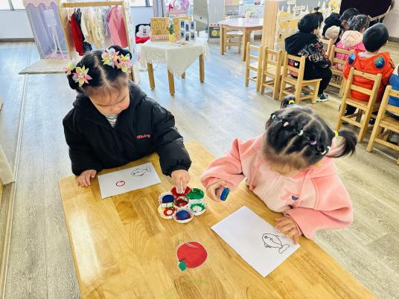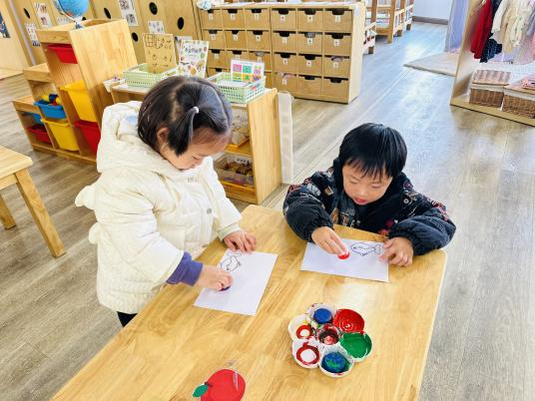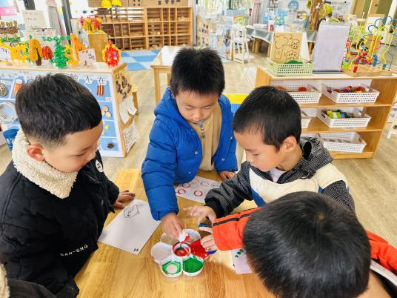

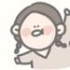**一 日 生 活 篇**  

../Downloads/52243C96A7BC4896D439F0DE7073A288.png**健 康 生 活**

观察时间：2023/12/6

观察对象：小二班来园幼儿

所属领域：健康领域

观察目的：幼儿的生活习惯和自理能力

观察内容：

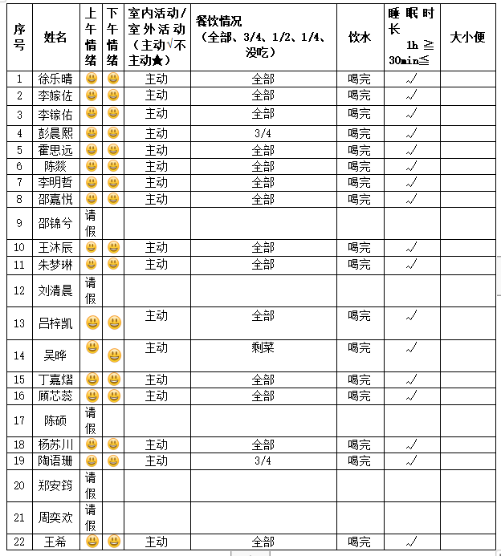

../Downloads/52243C96A7BC4896D439F0DE7073A288.png**户 外**

今天的天气真好呀！户外时间到啦！我们的户外是混班游戏，有攀爬、跑跳、走平衡木、还有钻爬、推小车等很多好玩的游戏呢！快来看看宝贝们的表现吧！

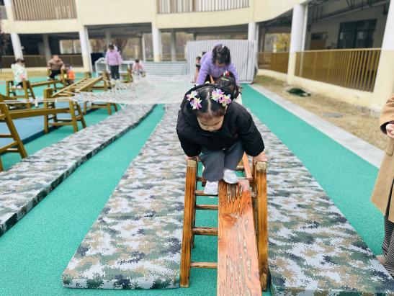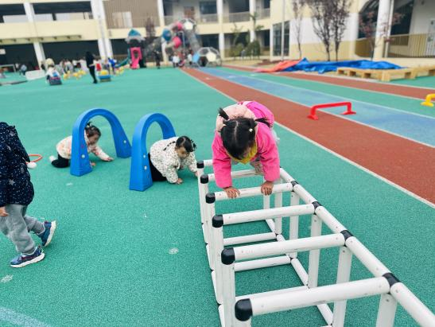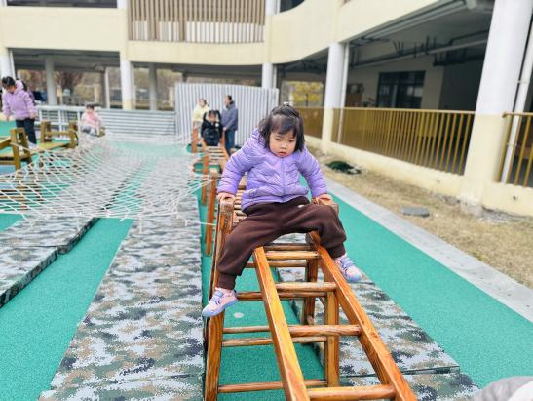

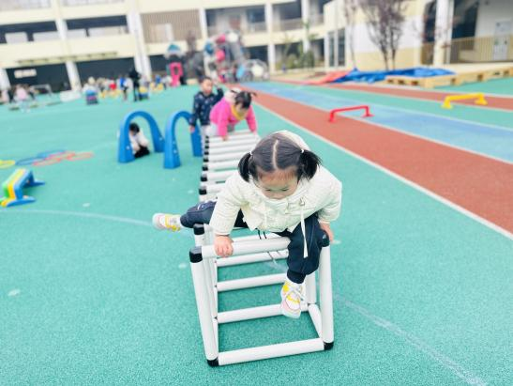

../Downloads/52243C96A7BC4896D439F0DE7073A288.png**午 餐**../Downloads/52243C96A7BC4896D439F0DE7073A288.png

今天的午餐吃的是：排骨焖饭、百叶甜玉米乌鸡汤

水果：冬枣、蜜柚

下午点心：紫菜鲜肉小混沌

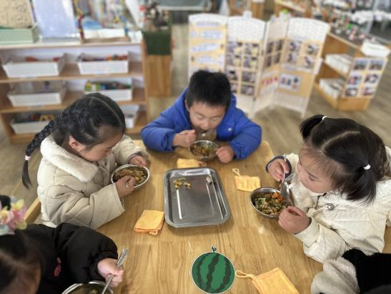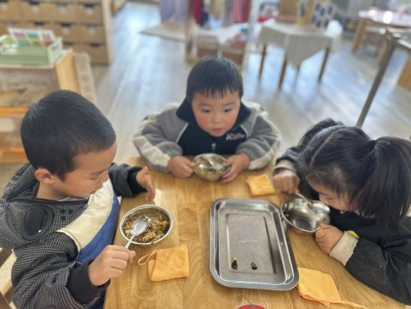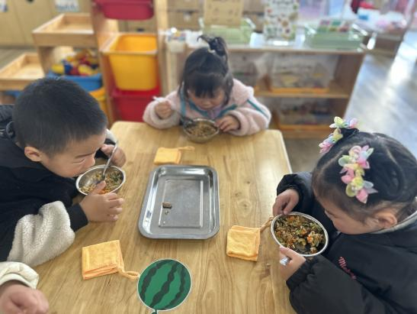

../Downloads/52243C96A7BC4896D439F0DE7073A288.png**午 睡**../Downloads/52243C96A7BC4896D439F0DE7073A288.png

今天宝宝们都在12点50前自主入睡喽，很厉害哦！

 **温 馨 提 示**  

1. 近期是各种传染病高发时期，外出记得戴口罩，回家先洗手，注意保护好自己和家人哦！
2. 安全教育活动已布置，请及时完成哦！